新 书 推 荐
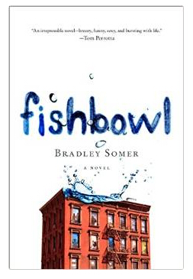
中文书名：《鱼缸》
英文书名：FISHBOWL
作 者：Bradley Somer
出 版 社：St. Martin’s
代理公司：ANA/Nicole
页 数：304页
出版时间：2015年8月
代理地区：中国大陆、台湾
审读资料：电子稿
类 型：文学

内容简介：

这本小说以金鱼伊恩的视角，从二十七层公寓大楼的阳台出发，讲述了一众人物角色一天之内发生的故事。一位英俊的研究生，和他的女朋友及他的情妇；一位被秘密困扰的建筑工人；觉得没有存在感的孤独的公寓管理员；卧床的孕妇；在家学习、认为自己能够穿越时空的男孩赫尔曼。尽管他们分享时间与空间，但是所有的人物都拥有一个重要的共同点：他们都面临着一个阻碍，每个人都必须做出决定，而这个决定势必将关系到其生活接下来的走向。在这幢公寓里爱、新生命与死亡交替发生，面对丑陋与美好，学习冒险是继续前进的唯一途径。

作者简介：

布兰德利·索梅尔（Bradley Somer）：出生于澳大利亚悉尼，在加拿大长大。他的短篇小说曾经被刊登在多种文学期刊、评论和选集中。布兰德利的第一部小说《缺陷》（Imperfections）于2012年秋季由Nightwood Editions在加拿大出版发行。《缺陷》（Imperfections）曾赢得了《纸与笔》（Quill & Quire）给予的星级书评，荣获了2013年CBC Bookie Award首秀奖，入选过2012年加拿大书商八部佳作排行榜，并收获了其他评论家的一众好评。布拉德利已经接受了许多电台及文学活动的采访，并将继续参与图书阅读活动。《鱼缸》（FISHBOWL）是他在美国出版的第一本小说。

谢谢您的阅读！
请将反馈信息发至：齐梦涵（Nicole Qi）
安德鲁·纳伯格联合国际有限公司北京代表处
北京市海淀区中关村大街甲59号中国人民大学文化大厦1705室
邮编：100872
电话：15810294174
传真：010-82504200
Email：Nicole@nurnberg.com.cn
网址：http://www.nurnberg.com.cn
微博：http://weibo.com/nurnberg
豆瓣小站：http://site.douban.com/110577/
微信订阅号：ANABJ2002

